Dos joyas un viaje Nueva Zelanda & Australia   
  
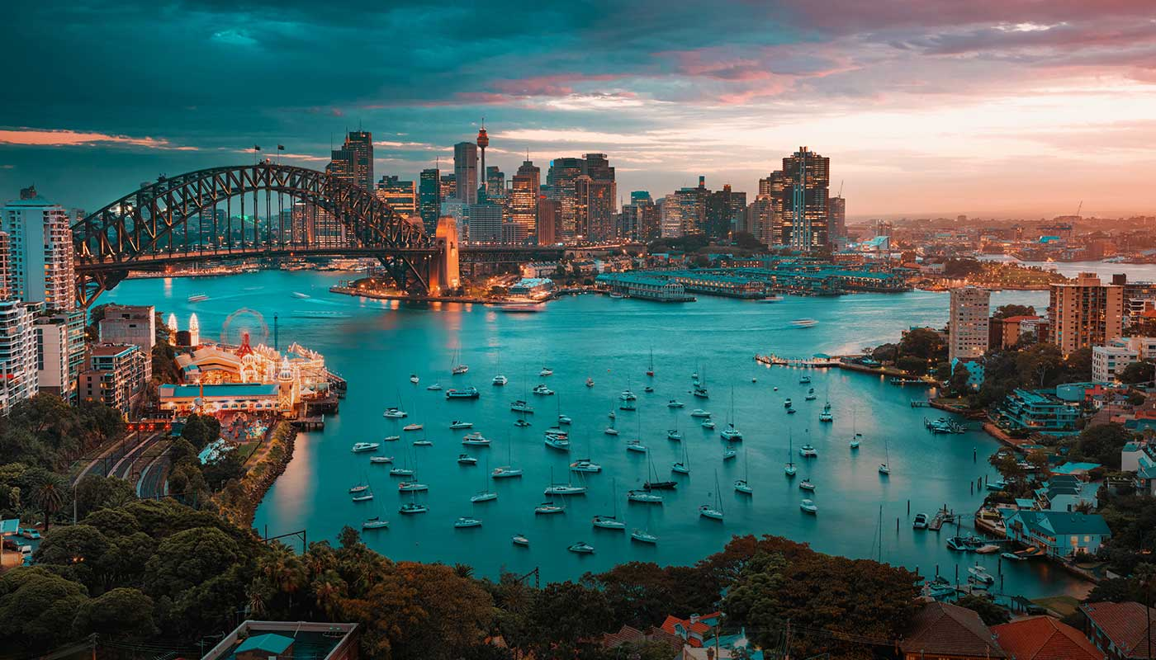

**Días de operación**Miércoles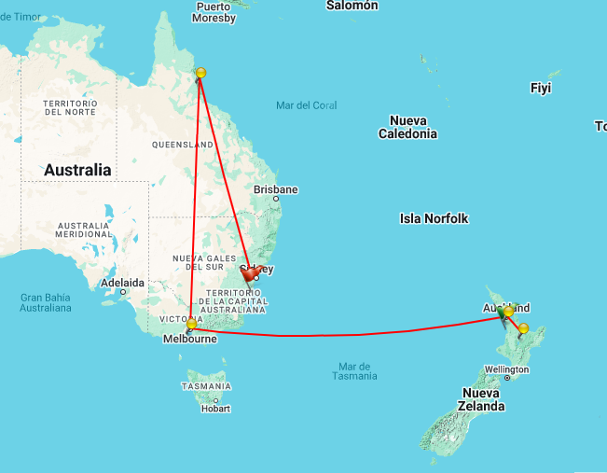

**Sitios a visitar**

* Auckland
* Waitomo
* Rotorua
* Melbourne
* Sydney
* Cairns
* Sydney

##### 

##### Día 1: AUCKLAND

Llegada al aeropuerto internacional de Auckland. Asistencia y traslado al hotel. Resto del día libre en esta ciudad, la mayor del país y conocida como la ciudad de los veleros. Está situada en la Isla del Norte, entre el golfo de Hauraki y el Océano Pacifico. Alojamiento.

##### Día 2: AUCKLAND

##### Desayuno. Por la mañana, saldremos para visitar los principales puntos de interés de la ciudad. Comenzamos el recorrido saliendo hacia la Costa Oeste para ver el Parque Regional de Muriwai, cuya característica principal es su costa de arena negra. Esta playa es muy popular por el surf y por su colonia de alcatraces donde las podremos ver extendiendo sus alas de más de un metro de longitud. Pasaremos por el Museo de Auckland, con su interesante colección de arte y reliquias Maorí y Polinesias, entre las que destaca la famosa canoa waka de 25 metros de largo; después, visitaremos el barrio de Parnell, uno de los barrios más antiguos de Auckland; continuaremos hacia Mission Bay, a 7 kilómetros del centro de la ciudad, para ver los edificios de madera de 1858 y la Trevor Moss Davis Memorial Fountain, de mármol siciliano. De regreso al centro de la ciudad pasaremos por el Viaducto de Auckland y acabaremos con la visita a la Sky Tower, de 328 metros de altura y desde la que podremos disfrutar de una vista única de la ciudad y sus dos bahías: Waitemata y Manukau. Regreso al hotel. Alojamiento.

##### Día 3: AUCKLAND - WAITOMO - ROTORUA

Desayuno. Partiremos hacia el sur de Auckland por los Bombay Hills, atravesando la rica región agrícola de Waikato. Llegada a Waitomo y visitaremos una de las más famosas cuevas de larvas luminosas, "Waitomo Glowworm Caves". Haremos en barca parte del recorrido de más de 250 metros a lo largo del río Waitomo donde disfrutaremos de unos impresionantes paisajes subterráneos y contemplaremos una de las mejores muestras de estos insectos luminosos, miles de luces de brillantes gusanos que forman la Gruta del Glowworm. Tras el relajante paseo tomaremos un Almuerzo tradicional barbacoa al estilo de Nueva Zelanda en un restaurante local. Continuaremos el viaje hasta nuestro hotel el Rotorua. Por la tarde visitaremos Te Puia, Reserva Termal y el Centro Cultural Maorí, con el Instituto Nacional de Arte y Artesanías de Nueva Zelanda, donde funciona una prestigiosa escuela de tallado en madera. En esta reserva veremos diversos depósitos de sílica y barro en ebullición y haremos un recorrido de los géiseres que forman parte de la misma. Seguidamente, seremos recibidos al estilo tradicional y asistiremos a una demostración de danzas y canciones maoríes. Después, disfrutaremos de la Cena típica cultural maorí. Regreso al hotel y alojamiento.

##### 

##### Día 4: ROTORUA - AUCKLAND

Desayuno. Por la mañana visitaremos la reserva termal de Waimangu, extenso valle con abundante actividad geotermal, donde podrán ver el efecto de la erupción del Monte Tarawera en el año 1886. Después, regresaremos a Auckland. Llegada a Auckland y traslado al hotel. Tarde libre. Alojamiento.

##### Día 5: AUCKLAND- MELBOURNE

Desayuno. Traslado al aeropuerto de Auckland para salir en vuelo con destino a Melbourne ( vuelo no incluido) Llegada al aeropuerto internacional de Melbourne. Conocida como la ciudad “Europea” de Australia, es una ciudad en pleno auge que aúna lo mejor de las artes, la cultura, la cocina y los paisajes Australianos, una mezcla vibrante de callejones escondidos, hermosas playas y un increíble arte callejero. Traslado al hotel con chófer de habla inglesa. Alojamiento.

##### Día 6: MELBOURNE

Salida para visitar esta maravillosa ciudad, el recorrido nos permitirá disfrutar de Melbourne de una manera relajada y entretenida. El guía nos descubrirá algunos de los lugares más destacados de Melbourne, el parque de la ciudad, la catedral de St Patrick, pasaremos en coche por Collins street con sus elegantes tiendas y edificios de arquitectura Victoriana, y haremos una parada en el Santuario de la memoria, un monumento dedicado a los australianos involucrados en la guerra. Continuaremos hasta el barrio costero de St Kilda y Port Phillip Bay. La visita finaliza a los pies de la famosa Torre Eureka, que cuenta con un observatorio 360º sobre los cielos de la ciudad (entrada no incluida). Tarde libre. Alojamiento.

##### Día 7: MELBOURNE

Día libre que pueden aprovechar para recorrer la ciudad por su cuenta o realizar una interesante excursión opcional a lo largo de la ruta costera más espectacular de Australia, la Great Ocean Road. Durante el recorrido podrán ver las famosas playas de surf de esta zona, visitar el encantador pueblo costero de Apollo Bay, disfrutar de una visita guiada en el bosque tropical de Great Otway y admirar las famosas formaciones rocosas de los Doce Apóstoles. Alojamiento.

##### Día 8: MELBOURNE - CAIRNS

Traslado al aeropuerto con chofer de habla inglesa para salir en vuelo (no incluido) con destino Cairns. A la llegada, traslado al hotel con chofer de habla inglesa. Resto del día libre. Alojamiento.

##### 

##### Día 9: CAIRNS (Barrera de Coral)

Salida hacia el puerto para realizar un crucero por la Gran Barrera de Coral. Tendrán tiempo libre para hacer snorkel, con asistencia del personal experimentado, para disfrutar de los corales y de la fauna marina que los habita. Almuerzo a bordo del crucero. (Durante el recorrido se les proporcionarán chalecos de flotación, máscara, snorkel y aletas. El personal del crucero les atenderá en inglés). De regreso, podrán disfrutar de galletas, café y té. Llegada a Cairns. Alojamiento.

##### Día 10: CAIRNS

##### Día libre en Cairns en el que les sugerimos realizar una excursión opcional para conocer el bosque tropical de Daintree, donde se encuentran el río Daintree, la playa de Cape Tribulation y la Garganta Mossman . Alojamiento.

##### Día 11: CAIRNS - SYDNEY

A la hora prevista, traslado al aeropuerto con chofer de habla inglesa para salir en vuelo con destino Sydney (vuelo no incluido). Llegada al aeropuerto de Sydney, la ciudad más poblada con casi 5 millones de habitantes y antigua de Australia, capital de Nueva Gales del Sur. Traslado al hotel con chófer de habla inglesa. Resto del día libre. Alojamiento.

##### Día 12: SYDNEY

Salida para realizar una visita panorámica de la ciudad de Sydney. Durante este recorrido el guía nos llevará a conocer esta fascinante ciudad y su historia. Disfrutaremos y tomaremos fotos de la impresionante perspectiva de la Opera House y del Harbour Bridge. La visita continuará a través de los distritos del Este de la ciudad, llegando a la famosa playa de Bondi desde donde tendremos la mejor panorámica de Sydney. Regresamos al centro pasando por el animado barrio de Paddington con sus casas de estilo Victoriano y galerías de arte moderno. Tarde libre para pasear o realizar alguna visita opcional como un tour en mini crucero por la bahía de Sydney. Alojamiento.

##### Día 13: SYDNEY

Día libre que pueden aprovechar para recorrer la ciudad por su cuenta o realizar una interesante excursión opcional de día completo al Parque Nacional de las Montañas Azules, uno de los lugares más visitados de Nueva Gales del Sur y Patrimonio de la Humanidad. La región abarca un millón de hectáreas de mesetas calizas, gargantas y formaciones escarpadas, donde predominan bosques de eucaliptos de zona templada. Este maravilloso lugar constituye una de las zonas de bosque más grandes y mejor protegidas de Australia. Alojamiento.

##### 

##### Día 14: SYDNEY

A la hora prevista traslado al aeropuerto con chofer de habla inglesa. Fin de nuestros servicios.

|  |  |  |  |
| --- | --- | --- | --- |
| **Categoría** | **Hotel** | **Pais** | **Ciudad** |
| Clasico | BAY VILLAGE TROPICAL RETREAT | AUSTRALIA | Cairns |
| Clasico | MERCURE SOUTHBANK MELBOURNE | AUSTRALIA | Melbourne |
| Clasico | THE ULTIMO HOTEL SYDNEY | AUSTRALIA | Sydney |
| Clasico | VOCO AUCKLAND CITY CENTRE | NUEVA ZELANDA | Auckland |
| Todos los productos | VOCO AUCKLAND CITY CENTRE | NUEVA ZELANDA | Auckland |
| Clasico | MILLENNIUM ROTORUA | NUEVA ZELANDA | Rotorua |

**Costo desde por persona base doble**.  
$4,475.00 usd

**Incluye**

* Traslados de llegada y salida del aeropuerto principal.
* 13 noches de alojamiento en los hoteles indicados.
* Régimen alimenticio según opción de itinerario elegido.
* Visita de Auckland, Waitomo y Rotorua según itinerario.
* Visitas de Sydney, Melbourne y Barrera de Coral en Cairns según itinerario.
* Audioguías con explicaciones de habla hispana en las visitas incluidas en Sydney y Melbourne (sujetas a disponibilidad). Imprescindible llevar sus propios auriculares.
* Asistencia de habla inglesa durante el crucero a la Gran Barrera de Coral.
* Guías bilingües de habla hispana-italiana durante las visitas en Auckland, Waitomo y Rotorua.
* Entradas a los lugares de interés, según itinerario.
* Seguro de Viaje (coberturas de acuerdo a nuestra web).
* Servicio de Asistencia telefónica 24 HORAS.
* Mochila

**No incluye**

* Bebidas no incluidas en las comidas.
* Desayunos no incluidos en los hoteles de Australia
* Tickets aéreos no incluidos.
* Visado no incluido.
* Propinas para guía, conductor, etc. no incluidas.
* Tasas hoteleras no incluidas.
* No incluido ningún otro servicio no especificado en el apartado de Incluye o Valores Añadidos.

**NOTAS**

Este programa opera con un mínimo de 2 pasajeros.

Este itinerario está sujeto a cambios y modificaciones por imperativos de los gobiernos de los países.

Este itinerario requiere de los trayectos aéreos "NO INCLUIDOS" que se detallan a continuación: Melbourne- Cairns (MEL-CNS) y Cairns- Sydney (CNS- SYD).

Es imprescindible recibir los detalles de los vuelos internacionales y domésticos al menos 21 días antes de la fecha de salida. En caso contrario no podremos garantizar la correcta realización de los traslados.

VISADOS: Es RESPONSABILIDAD del pasajero llevar su documentación en regla, pasaporte, visados y demás requisitos que pudieran exigir las autoridades migratorias de cada país en función de su nacionalidad. Consulte en su país de origen antes de viajar los visados o requisitos de entrada a los lugares a donde vaya a viajar.

Es obligatoria Visa de entrada a Australia para todas las nacionalidades, que ha de ser gestionada en la embajada Australiana más cercana a su país de residencia. Excepto pasajeros de Estados Unidos ( visado electrónico). No es posible tramitar el visado a través de nuestra oficina. Para información adicional y actualizada consulte la página oficial https://immi.homeaffairs.gov.au/.

Es obligatorio visado de Nueva Zelanda gestionado previamente al viaje, a excepción de Argentina, Brasil, Chile,Mexico, Uruguay y Estados Unidos. Aplica tanto para visitantes como para pasajeros en tránsito, que deberán contar antes de viajar, con una autorización electrónica de viaje denominada NzeTA (New Zealand Electronic Travel Authority), y pagar un impuesto a la conservación y el turismo de visitantes internacionales, el International Visitor Conservation and Tourism Levy (IVL). Para el resto de nacionalidades es obligatorio gestionar un Visado de Entrada previo a la llegada. Para mas información consulte http://www.immigration.govt.nz/